Фотоотчет
О проведении краткосрочной образовательной практики
«Чудо береста» для детей старшего дошкольного возраста
в рамках реализации педагогического проекта «Река времени»

Цель: формирование представлении у детей о березе и бересте через приобщение детей к изготовлению поделок из бересты.

Задачи:
Развивать познавательный интерес, сравнивать, обобщать.
Развивать представления детей о бересте как гибком, пластичном, легком и прочном материале, удобном для изготовления посуды и другой домашней утвари.
Познакомить со свойствами бересты, строением и использования в быту.
Воспитывать бережное отношение к природе.

Беседа о бересте

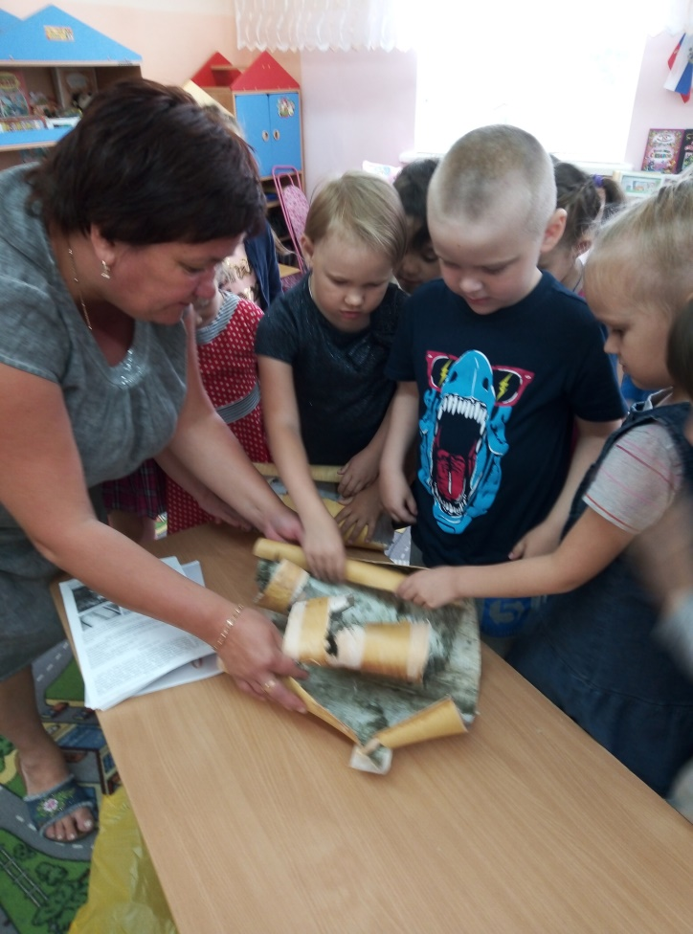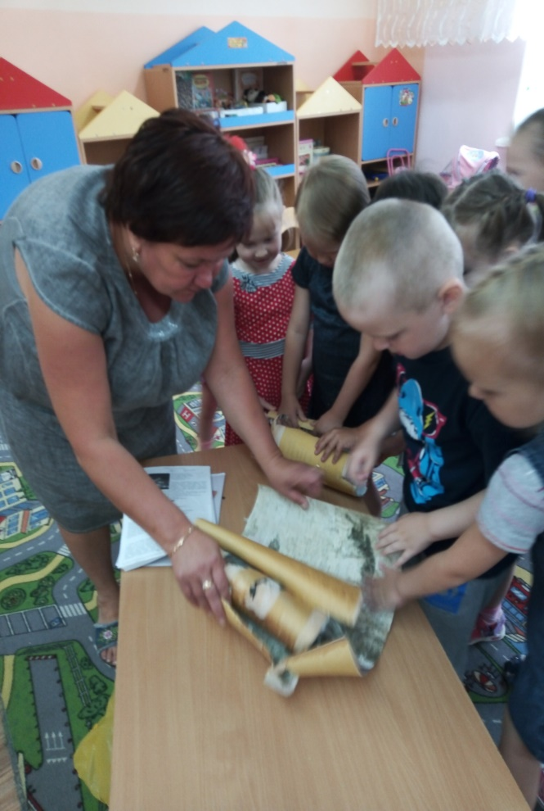
Экскурсия в мини – музей «Река-времени».
Знакомство с изделиями из бересты
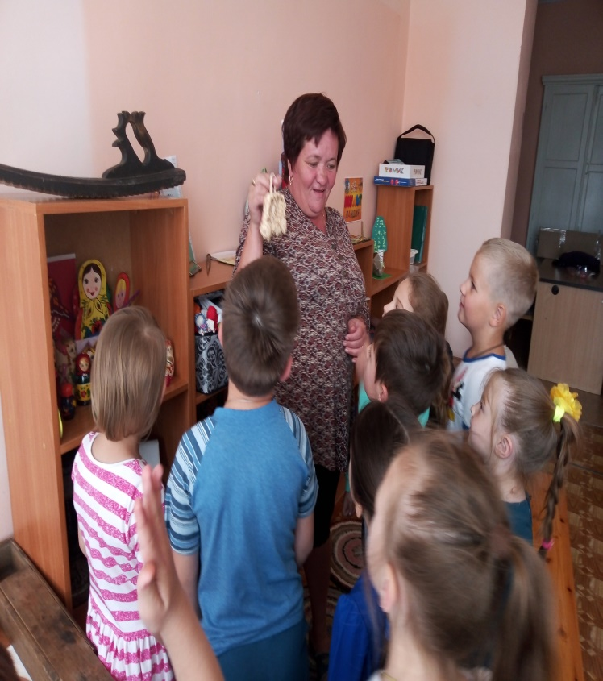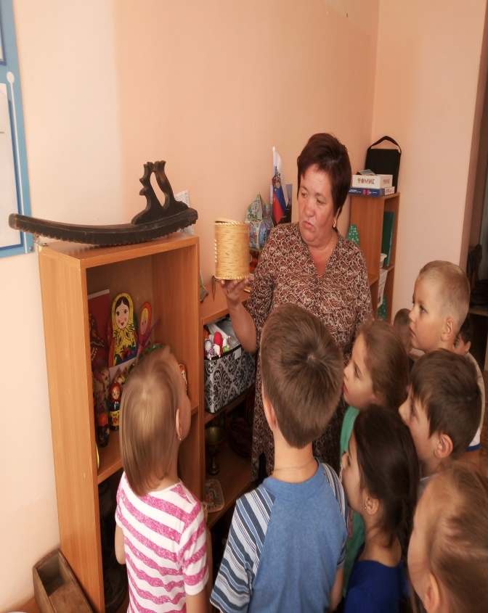
Изготовление поделок из бересты.
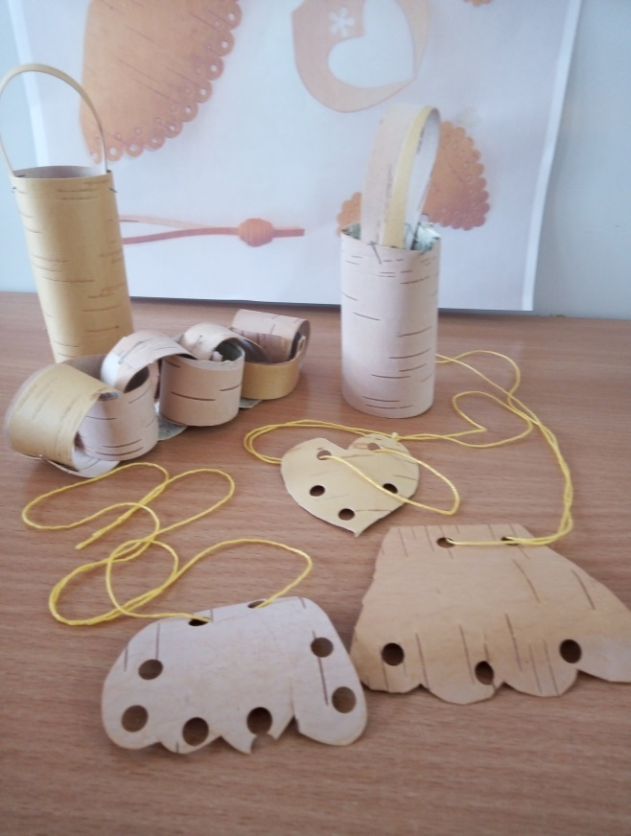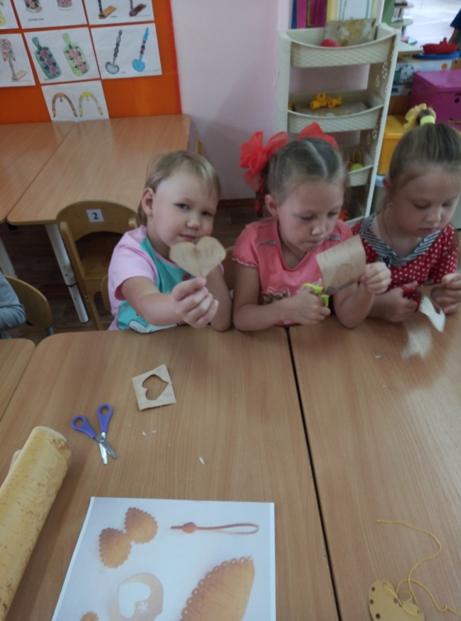

Участие в международной выставке
детского творчества «Южный полюс»

Краткосрочная образовательная практика «Чудо береста»
в рамках реализации педагогического проекта «Река времени» для детей старшего дошкольного возраста

Название: КОП «Чудо береста»
Возраст: 5-7 лет

Цель: формирование представлении у детей о березе и бересте через приобщение детей к изготовлению поделок из бересты.

Задачи:
Развивать познавательный интерес, сравнивать, обобщать.
Развивать представления детей о бересте как гибком, пластичном, легком и прочном материале, удобном для изготовления посуды и другой домашней утвари.
Познакомить со свойствами бересты, строением и использования в быту.
Воспитывать бережное отношение к природе.

Количество детей – 14 детей

Ф.И.О. педагога: Табанова С.А.

.

№  п/п | Тема | Оборудование (материал) | Результат
1. | Рассматривание бересты, беседа.  Задачи:  Развивать познавательный интерес, сравнивать, обобщать.  Развивать представления детей о бересте  29.07.2019г. | Иллюстрации, поделки (туясок, корзинка, лапти) | Знакомство с предметами из бересты. | выполнено
2. | Экскурсия в мини-музей «Река – времени»  Задачи: расширять представления детей о бересте, о использовании в быту.  Формировать представления об историческом времени и быте русского народа. | Музей «Река – времени» | Знакомство детей с историей, культурой, народными промыслами Урала, России. | выполнено
3. | Изготовление оберегов из бересты  Задачи: Развивать представления детей о бересте как гибком, пластичном, легком и прочном материале, удобном для изготовления посуды и другой домашней утвари.  Познакомить со свойствами бересты, строением и использования в быту.  Воспитывать бережное отношение к природе.  31.07.2019г. | Береста, степлер, нитки, дырокол, готовые заготовки. | Выставка поделок из бересты «Чудо береста» | выполнено
4. | Участие в международной выставке детского творчества «Южный полюс» | Работа (поделка), фото, паспорта. | дипломы | выполнено

